

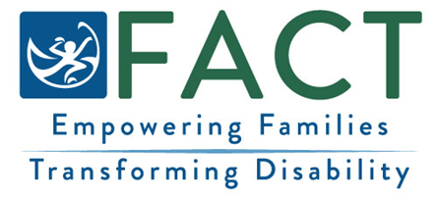

SAHANKA QOYSKA
Waxaanu rabnaa inaanu maqalno wax ku saabsan khibradda qoyskaaga ee [gali magaca Barnaamijka Wax-ka-qabadka Xilliga Hore /Waxbarashada Gaarka ah ee Carruurnimada Xilliga Hore (EI/ECSE)].
Waxay tahay inaad ka Ogaato Sahanka
- Sahanku wuxuu ka waraysanayaa qoysaska khibraddooda Wax-ka-qabadka Xilliga Hore iyo Waxbarashada Gaarka ah ee Carruurnimada Xilliga Hore (EI/ECSE).
- Jawaabahaagu waa qarsoodi.

Sida looga Qaybqaato
- Qoysaska waxa lagu martiqaadi doonaa inay buuxiyaan sahanka iyadoo loo dirayo farriin qoraal ah ama sahan waraaq ah oo boosta loo dhigo.
- Markaad hesho sahanka, fadlan ku qaado dhawr daqiiqo inaad buuxiso.
Kadib Markaad Buuxiso Sahanka
- Guudmarka dhammaan jawaabaha qoysaska ayaa lagu daraa warbixin sanadle ah. Laguma daraayo magacyada ama macluumaadka aqoonsiga.

- Macluumaadka laga helo warbixintan waxa loo isticmaali doonaa in lagu caawiyo in adeegga EI/ECSE laga dhigo mid ka sii fiican.
Su’aalo?
La xiriir [gali macluumaadka xiriirka Barnaamijka EI/ECSE].
FACT Oregon: (503) 786-6082 factoregon.org

